`

 | MATCHING ANTENA | Page | 1 of 5
Report Number : | Station:  RRI  Voice of Indonesia | Date : 21/07/2025
Description :
Troubleshooting Transmission line and Matching Antena
Item Name : | Troubleshooting Transmission line and Matching Antena  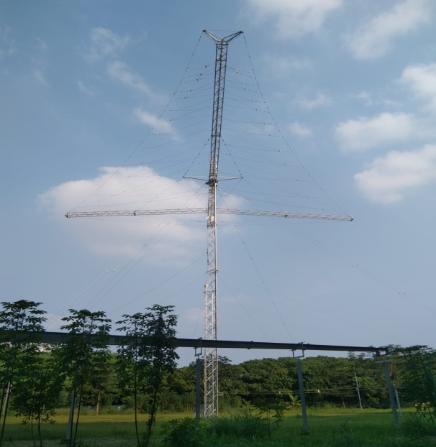

REPORT DETAIL
Pada tanggal 21 Juli 2025 dan 25 Juli 2025, Kami pergi ke LPP RRI Voice of Indonesia di Cimanggis Depok Jawa Barat untuk melakukan pengukuran frekuensi kerja dan VSWR (voltage standing wave ration) pada line kabel coaxial yang menuju ke antena yang bekerja pada frekuensi 9525 khz, dan didapatkan hasil sebagai berikut :

No | Picture | Description
1 | Pengecekan Kabel Coaxial  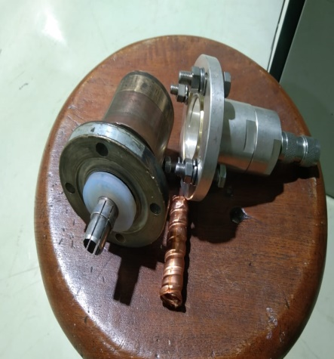  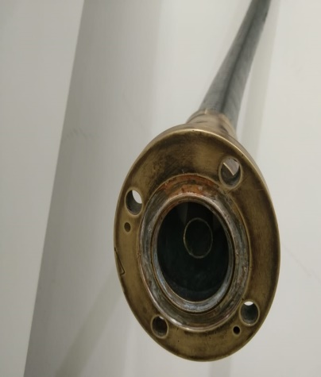  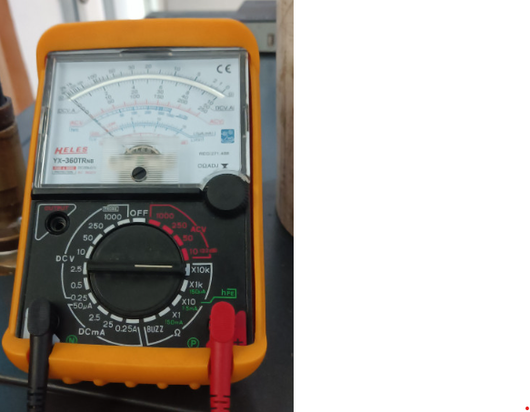  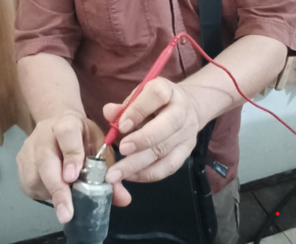 | Pengecekan dari Kabel Coaxial terpasang. Pengecekan untuk mengetahui apakah kabel dalam kondisi baik dan tidak short  Test Equipment : Multimeter  Hasil pengecekan Kabel tidak Short dan masih layak digunakan  Indikator :  Pengukuran Outer dengan Outer menunjukan nilai  Pengukuran Outer dengan Inner tidak menunjukan nilai

2. | Pengecekan Nilai Standing Wave Ratio (SWR)  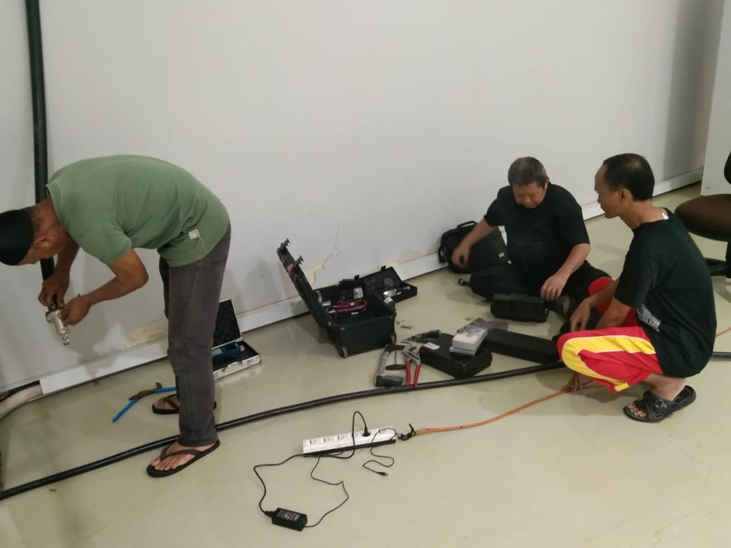  IMAGE | Pengecekan SWR untuk mengetahui seberapa baik antena cocok dengan pemancar dan impedansi saluran transmisi  Test Equipment : MFJ SWR Analyzer dan Rig Expert  Hasil pengecekan nilai SWR dengan Rig Expert sangat tinggi yang berarti ada ketidaksesuaian antara antena, pemancar dan impedansi saluran transmisi sehingga perlu dilakukan perbaikan dan pengecekan pada balloon matcing antenna  Di dapatkan frekuensi kerja dan VSWR  - Frekuensi 79000 Khz, VSWR 1.06  - Frekuensi 11300 Khz,  VSWR 1.03

3. | Pengecekan dan pengukuran koneksi antara Loading Coil (LC) dengan Antenna  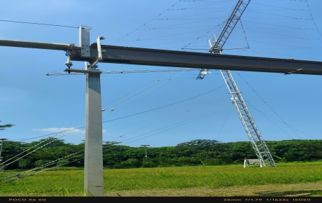  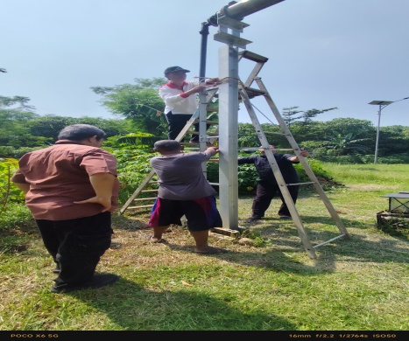 | Pengecekan, cleaning dan pengukuran pada koneksi antara antena, connector sebagai salah satu indikasi penyebab nilai SWR yang tidak bagus dan tinggi
4. | Perbaikan dan pemasangan Alat ukur Antena  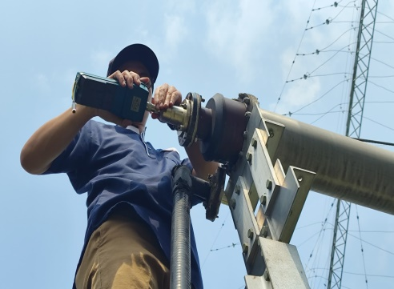  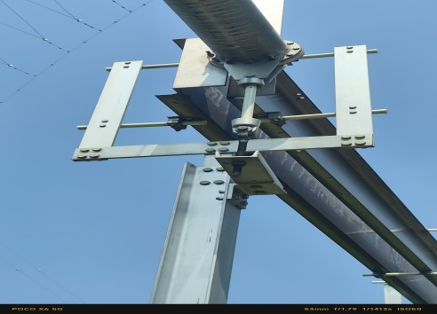 | Melakukan pelepasan pada Kabel Coaxial yang terhubung langsung ke Ballun antenna  Melakukan pemasangan connector ukuran 3 inch ke N untuk koneksi alat ukur sebelum di lakukan pengukuran
5.  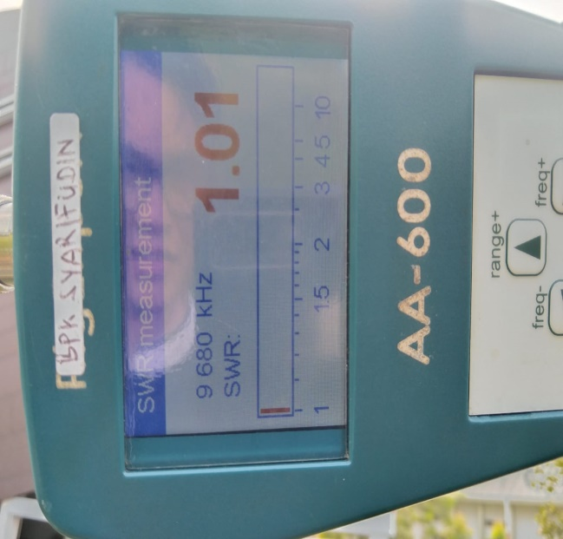  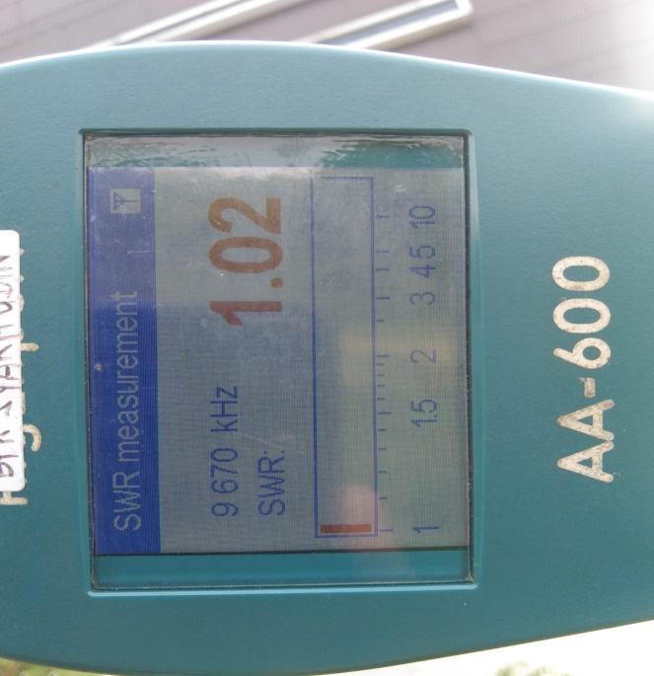 | Matching Antena  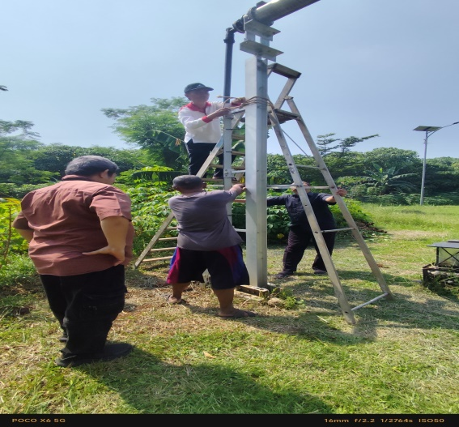  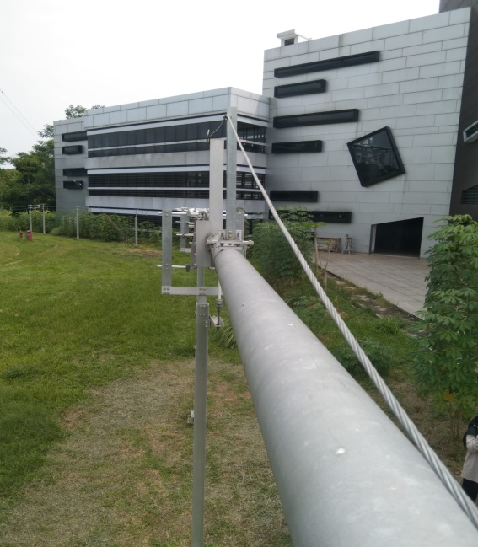  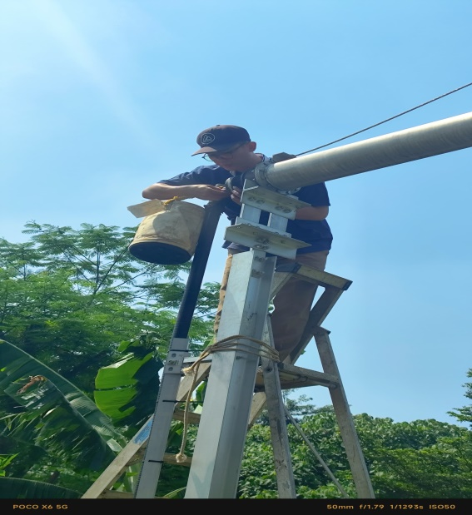 | Matching dengan melakukan perubahan pada TAP pada balloon antenna dengan menggeser posisi yang ada namun dengan tanda yang sudah di tentukan TAP tersebut  Dengan melakukan pergeseran TAP balun antenna setiap langkan di monitoring dengan alat ukur Righ Expert, sampai di dapatkan nilai VSWR serendah atau paling kecil.  Akhir nya di dapatkan nilai paling rendah Pada :  - Frekuensi 9670 Khz, VSWR 1.02  - Frekuensi 9680 Khz, VSWR 1.01

CONCLUSION
- Pada saat Setting jalur distribusi perlu dilakukan:
- Pengecekan Coaxial
- Koneksi Input Output Antena
- Pengecekan Tightening baut adjust pada TAP antena

